Калбукова Єлизавета Аменівна

Група С-05

1. Відфільтрую список захоплених пакетів з різними протаколами шляхом введення назви потрібного протоколу (TCP) в поле фільтраціЇ.
2. Вибираю будь-який пакет із списка. Таким чином отримую інформацію про заголовок ТСР, вміст пакета та інші зв’язані дані.

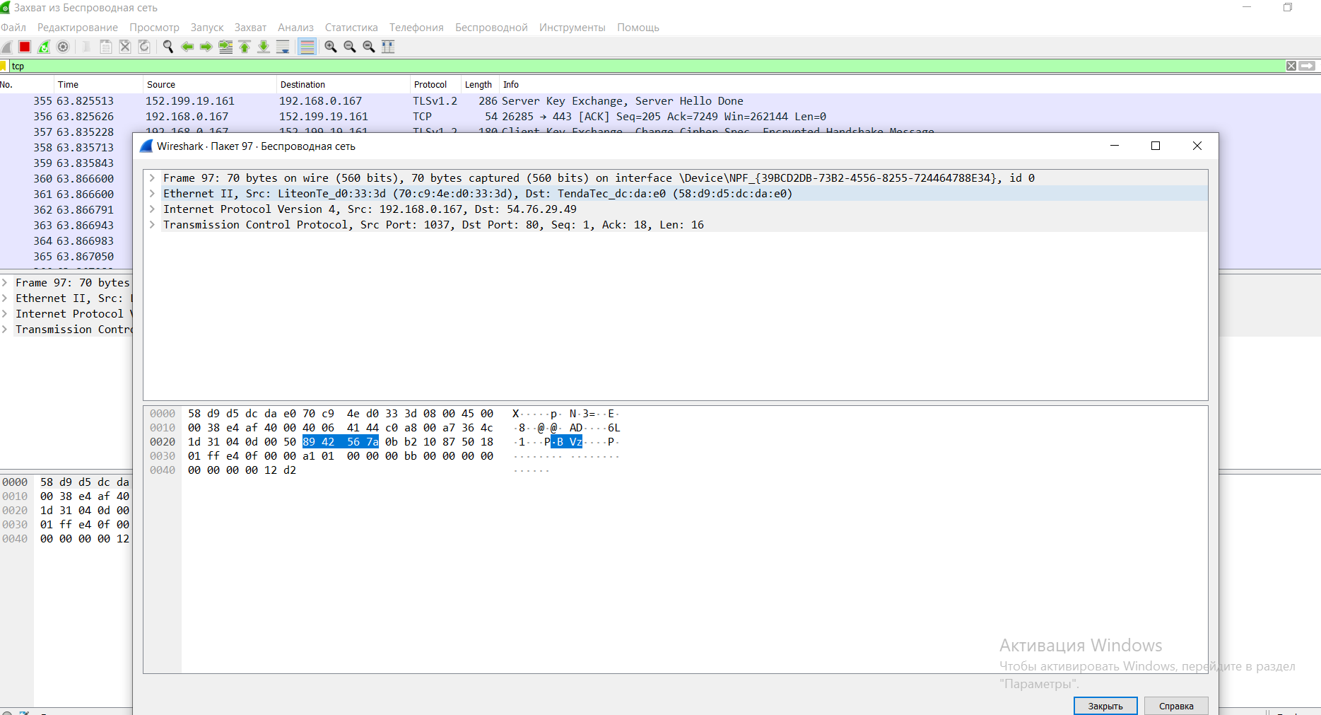

1. Фільтрую протоколи UDP так само як і в прикладі з TPC.
2. Отримую такі протоколи, як LDS, SSDP, mDNS і т.д. Всі вони використовують UDP протокол для передачі даних, оскільки UDP являється протоколом транспортного рівня.

